**Текст школьной олимпиады в 10 классах**

***Задача 1.***

Упростите выражение: 

***Решение.***



***Задача 2.***

Решить систему: 

***Решение.***





Так как уравнения с переменными в знаменателях, то проверка обязательна:



Ответ: *х = 5, у = - 2*.

***Задача 3.***

Пусть *a* и *b* –длины катетов некоторого прямоугольного треугольника, *с* – длина гипотенузы, *r* – радиус вписанной в него окружности. Докажите, что *a + b = c + 2r.*

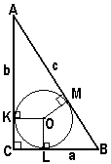

***Доказательство:***

*AK = AM, CK = CL, BL = BM* – как отрезки касательных.

Сложив почленно эти равенства, получим: *AK+CK+BL = AM+CL+BM*

Прибавим к обеим частям *CL*: *AK+CK+BL+CL= AM+CL+BM+CL*, или



Значит, *a + b = c + 2r.*

***Задача 4.***

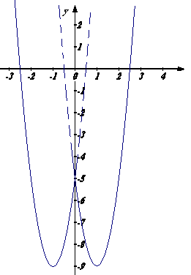

Построить график функции: 

***Решение.***



*х = 0* – узловая точка

Тогда график функции имеет вид:

***Задача 5.***

При каком целом *k* неравенство  *х*² + 2(4*k* –1)*х* + 15*k*² – 2*k* – 7 > 0верно при любом действительном *х*?

***Решение.***

Неравенство будет верно, если *D < 0*.

*D = 4(4k – 1)2 – 4(15k² – 2k – 7)* *= 64k2 – 32k + 4 – 60k2 + 8k + 28 = 4k2 – 24k + 32*

Так как *D < 0,* то  *4k2 – 24k + 32 < 0 <=> k² – 6k + 8 < 0 <=> 2 < k < 4.*

Так как *k* – целое число, то *k =3.*

Ответ: при *k = 3*.